Информационный час «Воздействие табака на организм человека»,
посвященный Международному дню отказа от курения
18 ноября

ДЕТИ И ТАБАЧНЫЙ ДЫМ

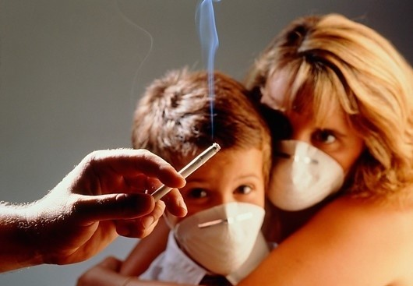

Дети – молчаливые жертвы пассивного курения. У детей, живущих с курящими родителями, вдвое чаще наблюдаются респираторные заболевания, воспаления легких, ночной кашель, бронхиты. Табачный дым разрушает многие полезные вещества и витамины, необходимые ребенку в период роста, а это ведет к пониженной способности усвоения школьных знаний, плохому физическому развитию, требующему выносливости и напряжения. Никотин и другие частицы табачного дыма способствуют появлению у детей различных аллергических заболеваний.
Многие курильщики считают, что их пагубная привычка вредит только их здоровью, поэтому она является их личным делом. Однако, это не так. Почему?
- во время пассивного курения человек получает вред, который бы он получил, выкуривая 1 сигарету каждые 5 часов!
- принудительное курение в течение 10-15 минут способствует появлению слезотечения;
- у 14% пассивных курильщиков кратковременно ухудшается зрение;
- у 19% начинается интенсивно отделяться слизь из носа;
- если некурящий в течение 8 часов находится в прокуренном помещении, он получает вред, равносильный воздействию от выкуривания более 5 сигарет;
- дым от сигарет прочно въедается в окружающие человека предметы – одежду, ткани, портьеры, обои, в мягкую мебель и ковры. Вредные вещества постоянно поступают в организм, нанося ему вред.
Негативно сказывается пассивное курение на женском организме. Женщины, вынужденные вдыхать табачный дым на работе или дома, в 2,5 раза чаще подвержены развитию рака молочной железы. Постоянно находящаяся в прокуренном помещении беременная женщина обрекает своего будущего ребенка на ненормальное развитие: ядовитые вещества, входящие в состав табачного дыма, через плаценту попадают в кровь плода, отравляют его и нарушают физиологические функции.
Курение приведет к смерти половины тех, кто пассивно начал курить еще в детском возрасте и продолжил активно, будучи взрослым.
КУРИТЬ ИЛИ ЖИТЬ? – ВЫБОР ЗА ВАМИ!
Сердечно-сосудистые заболевания занимают первое место среди причин смертности. А курение – это основной фактор, приводящий к развитию сердечно-сосудистых заболеваний. В среднем, продолжительность жизни у курящих людей снижается на 20 лет, а риск внезапной смерти увеличивается в пять раз! При этом прогноз не зависит от количества выкуриваемых сигарет.
Что же происходит с организмом при курении:
- увеличивается частота сердцебиений на 15-20 ударов в минуту;
- повышается уровень артериального давления на 20 ммрт ст. (одна выкуренная сигарета повышает давление на 15 минут);
- сердечная мышца начинает постоянно испытывать повышенную потребность в кислороде, в результате чего ухудшается её сократительная способность;
- увеличивается вязкость крови, из-за чего повышается склонность к образованию внутрисосудистых тромбов;
- снижается уровень «хорошего» холестерина (ЛПВП).
Человек, ежедневно выкуривающий 5 сигарет в день, увеличивает риск смерти от сердечно-сосудистых заболеваний на 40%, выкуривающий одну пачку в день — на 400%, то есть шансов умереть у него в 10 раз больше!
23% смертей от ишемической болезни сердца обусловлено курением. Продолжительность жизни курильщиков в возрасте 30-60 лет в среднем на 20 лет меньше, чем у некурящих лиц. Внезапная смерть среди лиц, выкуривающих в течение дня пачку сигарет и больше, наблюдается в 5 раз чаще, чем среди некурящих. Курильщики не только подвергают риску свою жизнь, но и жизнь окружающих (пассивное курение увеличивает риск развития ишемической болезни сердца на 25-30%). Риск развития повторного инфаркта миокарда и смерти у пациентов, перенесших инфаркт миокарда, и продолжающих курить увеличивается до 22 – 47%.
Не сомневайтесь в правильности отказа от курения: прекращение курения снижает риск развития инфаркта миокарда на 50%, это одна из самых эффективных мер профилактики повторного инфаркта миокарда. Уже через 6 недель соблюдения здорового образа жизни наступают разительные перемены в здоровье, а среди бросивших курить риск возникновения ишемической болезни сердца значительно снижается и через 5 лет становится таким же, как и у тех, кто никогда не курил.
КУРЕНИЕ И РАК
Табак и табачный дым содержат большое количество канцерогенов, которые вызывают различные формы раковых заболеваний. Риск развития онкологических заболеваний увеличивается в зависимости от количества выкуренных сигарет и длительности курения.
Среди лиц, ежедневно выкуривающих от 3 до 10 сигарет, 10% заболевают и впоследствии погибают от злокачественных опухолей. Эта цифра увеличивается до 20% для курильщиков, выкуривающих более 10 сигарет ежедневно.
Вдумайтесь - всего 100 выкуренных сигарет по уровню воздействия на организм равняются целому году работы с высокотоксичными веществами, способными вызвать рак.
Курение провоцирует развитие онкологических заболеваний и это научно доказанный факт:
- рак полости рта и гортани возникает у курящих людей в 2-3 раза чаще, чем у некурящих;
- причиной 75% случаев рака полости рта является курение;
- вероятность опухоли пищевода для курильщиков возрастает в 5 раз;
- 50% случаев рака легкого среди мужчин и 80% рака легкого среди женщин обусловлено курением;
- злокачественные опухоли поджелудочной железы у курящих возникают в 3 раза чаще, чем у некурящих;
- рак почек возникает в 5-6 раз чаще у курильщиков, чем у людей, ведущих здоровый образ жизни;
- злокачественные опухоли молочной железы встречаются у курильщиц в 4—5 раз чаще, чем у некурящих женщин.

Чтобы не пополнить страшную статистику - бросайте курить!

